JVD J1055 se strojkem MIYOTA OS11AA

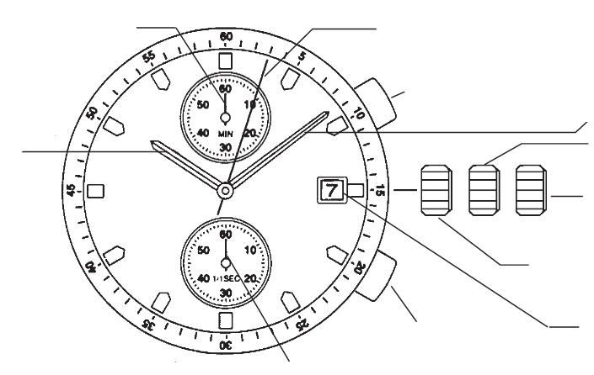
Vteřinová ručka chronografu
minutová ručka chronografu

Tlačítko A
Minutová ručka

Hodinová ručka Korunka v pozici 1
Korunka v pozici 2

Korunka v základní pozici

Datum
Tlačítko B
Vteřinová ručka

Návod na použití:
Nastavení času:
- Povytáhněte korunku do pozice 2
- Otáčením korunky nastavíte ručky do požadované polohy
- Potom, co korunku zatlačíte zpět do základní pozice, sekundová ručka se dá do pohybu.
Nastavení data:
- Vytáhněte korunku do pozice 1
- Otáčejte korunkou proti směru hodinových ruček pro nastavení požadovaného data. Pokud nastavíte datum v době mezi 21:00 a 1:00- datum se další den nezmění.
- Pro ukončení nastavení data zatlačte korunku zpět do základní pozice.
Používání chronografu:
Chronograf slouží k odměřování času- měří a zobrazuje čas v 1/1 vteřinách. Maximální měřitelná době je 59 minut 59 vteřin. Po spuštění bude chronograf měřit a zobrazovat čas dokud nedosáhne maximálních hodnot.
- Stisknutím tlačítka A spustíte nebo zastavíte chod chronografu
- Stisknutím tlačítka B vynulujete sekundovou i minutovou ručku chronografu.
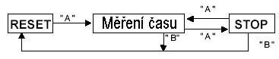

Resetování chronografu (např. po výměně baterie)
Resetování provádějte v případě, že se při vynulování sekundová ručka chronografu nevrací do bodu 0 nebo po výměně baterie.
- Vytáhněte korunku do pozice 2.
- Stiskněte tlačítko A pro nastavení sekundové ručky chronografu do bodu 0. Tento proces lze urychlit průběžným tisknutím tlačítka A.
- Potom, co je ručka v bodu 0, zatlačte korunku zpět do základní pozice.
Pozor: Nezatlačujte korunku zpět do základní pozice dříve, než sekundová ručka dojde do bodu 0. Pokud by jste tak učinily, nastavíte bod, kde korunku zatlačíte, jako nový výchozí bod 0.
Na trh dodává:
Jasněna Vláhová
Nové Město nad Metují
www.vlahova.cz



JVD J1055 se strojkem MIYOTA OS11AA

Vteřinová ručka chronografu
minutová ručka chronografu

Tlačítko A
Minutová ručka

Hodinová ručka Korunka v pozici 1
Korunka v pozici 2

Korunka v základní pozici

Datum
Tlačítko B
Vteřinová ručka

Návod na použití:
Nastavení času:
- Povytáhněte korunku do pozice 2
- Otáčením korunky nastavíte ručky do požadované polohy
- Potom, co korunku zatlačíte zpět do základní pozice, sekundová ručka se dá do pohybu.
Nastavení data:
- Vytáhněte korunku do pozice 1
- Otáčejte korunkou proti směru hodinových ruček pro nastavení požadovaného data. Pokud nastavíte datum v době mezi 21:00 a 1:00- datum se další den nezmění.
- Pro ukončení nastavení data zatlačte korunku zpět do základní pozice.
Používání chronografu:
Chronograf slouží k odměřování času- měří a zobrazuje čas v 1/1 vteřinách. Maximální měřitelná době je 59 minut 59 vteřin. Po spuštění bude chronograf měřit a zobrazovat čas dokud nedosáhne maximálních hodnot.
- Stisknutím tlačítka A spustíte nebo zastavíte chod chronografu
- Stisknutím tlačítka B vynulujete sekundovou i minutovou ručku chronografu.

Resetování chronografu (např. po výměně baterie)
Resetování provádějte v případě, že se při vynulování sekundová ručka chronografu nevrací do bodu 0 nebo po výměně baterie.
- Vytáhněte korunku do pozice 2.
- Stiskněte tlačítko A pro nastavení sekundové ručky chronografu do bodu 0. Tento proces lze urychlit průběžným tisknutím tlačítka A.
- Potom, co je ručka v bodu 0, zatlačte korunku zpět do základní pozice.
Pozor: Nezatlačujte korunku zpět do základní pozice dříve, než sekundová ručka dojde do bodu 0. Pokud by jste tak učinily, nastavíte bod, kde korunku zatlačíte, jako nový výchozí bod 0.

Na trh dodává:
Jasněna Vláhová
Nové Město nad Metují
www.vlahova.cz

